П рофилактика распространения коронавирусной ифекции и ОРВИ.
Грипп, коронавирусная инфекция и другие острые респираторные вирусные инфекции (ОРВИ) находятся на первом месте по числу ежегодно заболевающих людей
Несмотря на постоянные усилия, направленные на борьбу с возбудителями гриппа, коронавирусной инфекции и других ОРВИ победить их до сих пор не удается.
Ежегодно от осложнений гриппа погибают тысячи человек.
Это связано с тем, что вирусы, прежде всего вирусы гриппа и коронавирусы обладают способностью менять свою структуру и мутировавший вирус, способен поражать человека вновь. Так, переболевший гриппом человек имеет хороший иммунный барьер, но тем не менее новый измененный вирус, способен
легко проникать через него, так как иммунитета
против этого вида вируса организм пока не
выработал.
Для кого наиболее опасна встреча
с вирусом?
Особо тяжело переносят инфекцию
дети и пожилые люди, для этих
возрастных групп очень опасны осложнения,
которые могут развиться во время заболевания.
Дети болеют более тяжело в связи с тем, что их
иммунная система еще не встречалась с данным
вирусом, а для пожилых людей, также, как и для
людей с хроническими заболеваниями, вирус опасен по причине ослабленной иммунной системы.

Группы риска
• Дети
• Люди старше 60 лет
• Люди с хроническими заболеваниями легких (бронхиальная астма, хроническая обструктивная болезнь легких)
• Люди с хроническими заболеваниями сердечно-сосудистой системы (врожденные пороки сердца, ишемическая болезнь сердца, сердечная недостаточность)
• Беременные женщины
• Медицинские работники
• Работники общественного транспорта, предприятий общественного питания
Каким образом происходит заражение?
Инфекция передается от больного человека здоровому через мельчайшие капельки слюны или слизи, которые выделяются во время чихания, кашля разговора. Возможна и контактная передача.
Симптомы
В зависимости от конкретного вида возбудителя
симптомы могут значительно различаться,
как по степени выраженности, так и
по вариантам сочетания.
• Повышение температуры
• Озноб, общее недомогание, слабость
головная боль, боли в мышцах
• Снижение аппетита, возможны тошнота
и рвота
• Конъюнктивит (возможно)
• Понос (возможно)
В среднем, болезнь длится около 5 дней. Если
температура держится дольше, возможно,
возникли осложнения.
Осложнения
• Пневмония
• Энцефалит, менингит
• Осложнения беременности, развитие патологии плода
• Обострение хронических заболеваний
Лечение заболевания проводится под контролем врача, который только после осмотра пациента назначает схему лечения и дает другие рекомендации. Заболевший должен соблюдать постельный режим, полноценно питаться и пить больше жидкости.
Антибиотики
Принимать антибиотики в первые дни заболевания - большая ошибка. Антибиотики не способны справиться с вирусом, кроме того, они неблагоприятно влияют на нормальную микрофлору. Антибиотики назначает только врач, только в случае
развития осложнений, вызванных присоединением
бактериальной инфекции. Принимать
антибактериальные препараты в качестве
профилактики развития осложнений- опасно и
бесполезно. Заболевший человек должен
оставаться дома и не создавать угрозу
заражения окружающих.
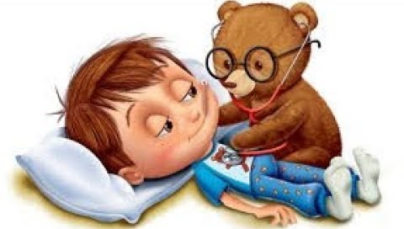

Рекомендации родителям по укреплению здоровья детей
Роспотребнадзор опубликовал рекомендации родителям на период эпидемии коронавирусной инфекции:
1. На период ограничительных мероприятий необходимо исключить, а, если такое невозможно, то максимально ограничить контакты детей.
2. Для максимального снижения риска инфицирования детям лучше оставаться дома. При этом необходимо регулярно проветривать помещение, не реже 1 раза в день проводить влажную уборку с применением дезинфицирующих средств. Важно сразу провести дезинфекцию помещения, а также предметов, упаковки продуктов после доставки их домой.
3. Нужно полностью исключить посещения каких-либо учреждений, мест общественного питания, торговли, образовательных и развлекательных центров, а также других мест общественного пользования.
4. К местам общественного пользования, которые не
следует посещать, относятся детские площадки
дворов и парков.
5. Гулять с детьми можно на собственных
приусадебных участках и площадках,
находящихся в индивидуальном
пользовании.
6. Посещение лесопарковых зон возможно
только при исключении общения с другими
взрослыми и детьми, при отсутствии вокруг
других отдыхающих.
7. Перед вынужденным выходом из квартиры ребенку
по возможности нужно объяснить, что за пределами
квартиры нельзя прикасаться руками к лицу
и к каким-либо предметам: дверным ручкам, поручням и перилам, стенам, кнопкам лифта и др.
8. После возвращения домой необходимо обработать руки дезинфицирующим средством, снять одежду, тщательно с мылом помыть руки и другие открытые участки кожи, особо обратив внимание на лицо, прополоскать рот, аккуратно промыть нос (неглубоко).
9. Следует помнить, что при достаточной влажности и невысокой температуре коронавирус может сохранять жизнеспособность в течение длительного времени, до 3 суток и более. У некоторых людей, независимо от возраста, вирус может давать лёгкую или стертую форму заболевания. Именно такие люди наиболее часто становятся источником заболевания.

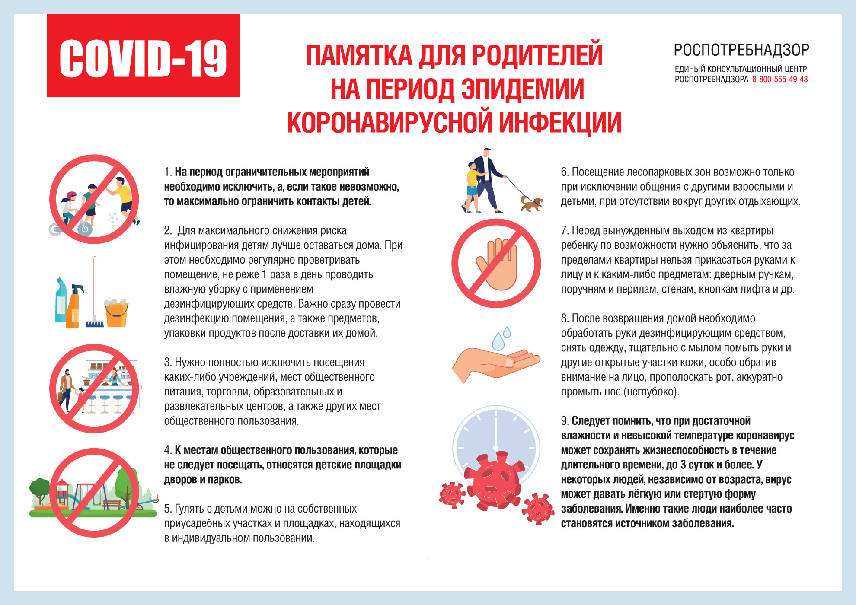

Используемая литература:
https://profilaktica.ru/profilaktika-zabolevaniy/gripp/profilaktika-grippa-i-koronavirusnoy-infektsii/
https://www.7ya.ru/journal/1398369/

Подготовили: Администрация школы

